

**LIF7**

**PROJET**

**AL RUBI Mustafa**

**SLIMANI Lotfi**

**NOROUZZADEH Omid**

**Cahier Des Charges du Projet**

**PUISSANCE 4**

Sommaire :

Introduction 3

Objectifs : 3

Contraintes Techniques 3

Motivation : 3

Règles du jeu puissance 4 : 4

Comment placer les pions : 4

Comment finir la partie : 5

Exigences : 5

Fonctionnalité : 5

Interface graphique : 5

Diagramme des modules : 7

Diagramme des gants : 8

Introduction

Nous avons comme objectif de réaliser en langage C un jeu intitulé Puissance 4 dans le cadre de notre projet informatique LIF7. Nous avons fait ce choix dans le but de mettre en pratique nos connaissances acquises ce semestre (tableaux, pointeur, fonction, boucle ...). Mais aussi de mettre en pratique les connaissances et savoir d’élaboration d’un nouveau projet informatique.

Objectifs

L’objectif principal du notre projet  c’est d’écrire un programme, plus précisément un jeu a deux joueurs. Le jeu choisi est Puissance4. Le jeu comportera une interface graphique écrite avec la bibliothèque SDL

Contraintes Techniques

La programmation en langage C et l’utilisation de module svn (subversion) font partie des contraintes techniques du projet.

Nous avons mis en place svn par Google Code pour pouvoir travailler sur le projet en utilisant une simple connexion internet qui ne dépend pas d’un domaine spécifique. La réalisation de la documentation du projet reste essentielle pour la bonne communication sur la structure du programme.

Ce projet a une contrainte du temps. Il faut qu’il soit livré aux clients le 02 janvier 2012. Pour cela, une organisation des taches s’impose pour respecter le délai

Motivation

Nous avions choisi de programmer un jeu de puissance 4 car :

* C’est un jeu de réflexion intéressant
* Très connu
* Simple à jouer

Règles du jeu Puissance 4

* C’est un jeu qui se joue uniquement à 2 joueurs.
* Chaque joueur dispose de 21 pions de forme ronde.
* On a 21 pions rouges et 21 jaunes.
* Le jeu s’effectue sur un damier de 7colonnes et 6 lignes dont les cases sont vides au début de la partie.
* Pour gagner : il suffit de former un alignement minimum de 4 pions d’un même joueur verticalement, horizontalement ou en diagonale

Comment placer les pions

Chaque joueur, à tour de rôle place un pion sur la grille. En pratique un pion jouer dans une colonne (tombe) et se place toujours en bas du plateau. Mais dans notre jeu, il faut cliquer là où le joueur veut placer le pion (à condition que l’emplacement choisi soit autorisé).

Par conséquent une pièce ne peut être placé que sur la première range ou juste au-dessus d’une autre pièce sur la même colonne

Voici un exemple :

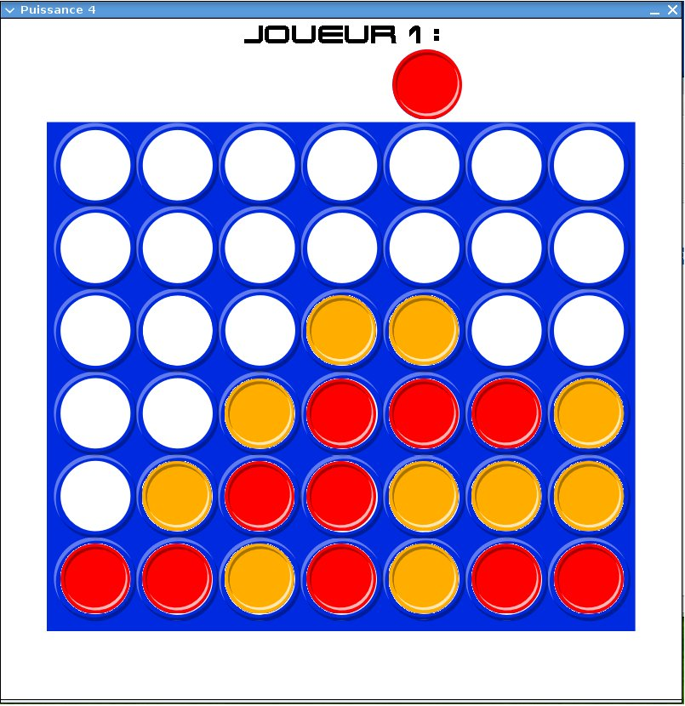

Comment finir la partie

La partie est terminée quand une des conditions suivantes est remplie :

* Un joueur a placé 4 pièces aligne horizontalement, verticalement ou bien on diagonale.
* Toutes les cases du plateau sont occupées et aucun adversaire ne remplit la condition précédente de gain, dans ce cas la partie est nulle.

Exigences

Dans le cadre de notre projet, le jeu de puissance 4 réalisé devrait offrir :

* Le mode joueur vs joueur
* Le jeu devrait être programmé en langage C
* Le jeu devrait implémenter une interface graphique qui nous allons détailler d’avantage.

Fonctionnalité

Le jeu puissance 4 propose tous d’abord le mode de jeu sélectionne dans l’interface par l’utilisateur :

* Joueur vs joueur
* Chaque joueur jeu alternativement un pion, celui-ci ne peut être joué que dans une colonne non remplie.
* Lorsqu’une partie est terminée, le jouer peut décider d’arrêter de joueur ou de recommencer une partie.
* Les mutilateurs peuvent lire les règles du jeu.

Interface graphique

L’interface graphique de puissance 4 doit être agréable et intuitive pour l’utilisateur qui doit pouvoir accéder facilement au jeu.

Nous allons organiser le jeu de la façon suivante :

* Une première fenêtre d’accueil présente le jeu.
* Un bouton pour commencer à jouer.
* Affichage de la plateforme une fois que le joueur a commencé à jouer.
* une interface graphique qui affiche le calcule de score des joueurs.
* Une interface graphique pour abandonner le jeu.

Diagramme des modules

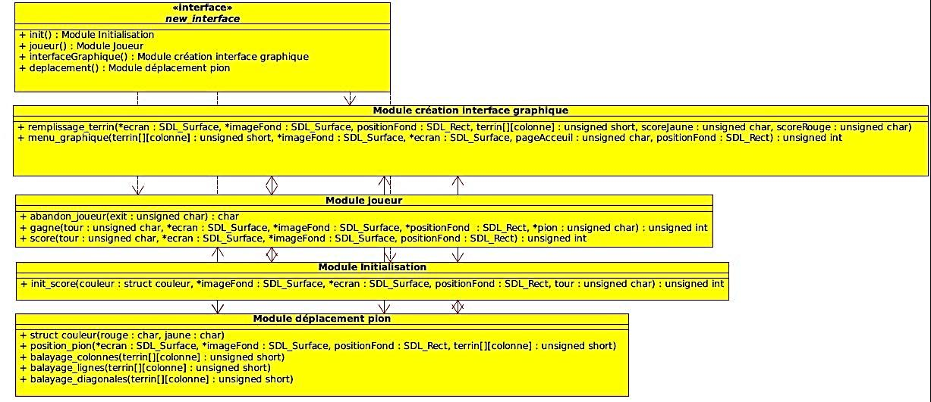

Diagramme de Gantt

Pour une meilleure organisation et respect de délai, nous avons mis en place un diagramme de Gantt dans lequel nous avons spécifié les différentes tâches indispensables pour le bon fonctionnement du projet. Voici un aperçu des taches :

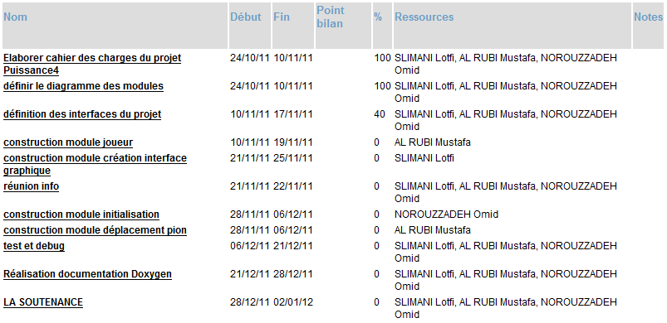

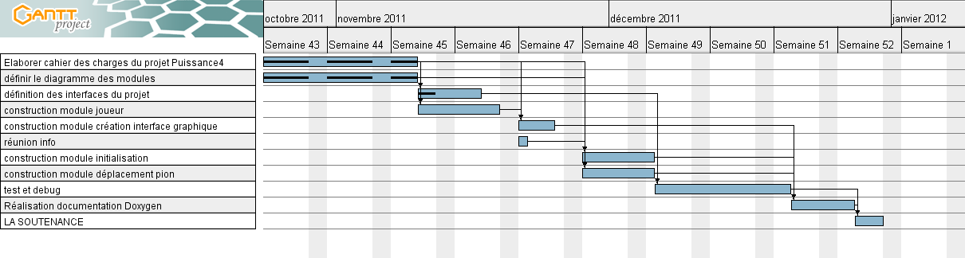Et voici le diagramme :